Внеклассное мероприятие

«Зажги звезду добра»

**Цель:**

* Продолжить формирование таких нравственных понятий как доброта, вежливость.
* Развивать адекватную оценочную деятельность, направленную на анализ собственного поведения и поступков окружающих людей.
* Воспитывать взаимоуважение, вежливое обращение, способность чувствовать, понимать себя и другого человека.
* Работать над выработкой положительных черт характера.

1. Сегодня мы с вами будем зажигать звезды добра.

Посмотрите на наши звездочки, какие они тусклые и не яркие, а в конце нашего урока они засияют яркими красками. Сегодня мы будем говорить о добре и доброте.

Расскажите, что для вас значит добро и доброта?

1. Посмотрите сколько слов можно образовать от слова добро, многие слова для вас новые.

Добро- всё положительное, полезное, хорошее.

Добряк – добрый человек.

Доброжелатель – доброжелательно относящийся к кому-нибудь.

Доброхот – доброжелатель.

Добросердечность – ласковое, доброе сердце.

1. С давних времён человек делил добро и зло. И в сказках были добрые и злые герои.

Назовите добрых героев сказок.

1. Чтобы о вас говорили, что вы добрый человек, нужно по-доброму относиться к окружающим. Послушайте рассказ Евгения Пермяка «Самое страшное».

Выберите картинки, на которых изображено доброе отношение к окружающим тебя людям.

1. Существует множество пословиц и поговорок о добре. Соберите пословицу из левого и правого столбика и объясните значение.

Пословицы учат:

* хвалить за хорошее и не всегда замечать недостатки людей;
* шутить по- доброму;
* не быть любопытным;
* быть чистосердечным в отношении с собеседником;
* не спешить обвинять в чем-то, пока не разберешься в причинах и т. д.

1. Чтобы проявлять заботу, внимание к людям нужно понимать эмоциональное состояние людей: грустит человек или радуется, гневается или испытывает страх. А ведь человек и одевается в соответствии с настроением.

* Сейчас мы потренируемся в определении настроения людей.

Посмотрите, пожалуйста, на эти лица. Что они выражают?

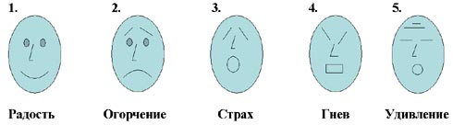

– Какие взрослые вам больше нравятся?

– Какими чаще всего бываете вы?

Изобразите на лице радость, огорчение, страх, гнев, удивление и покажите своему товарищу по парте. А теперь рукой “раз” и согнали грустное настроение и показали радость. Скажите друг другу вежливые слова.

1. А сейчас немного поработаем и выполним задания.

Разбор заданий, выбор правильного ответа.

1. В каждом из нас есть маленькое солнце. Это солнце – доброта. Как солнце доброта озаряет своими лучами и дарит людям теплоту, заботливость и внимание. Добрый человек всегда пользуется волшебными словами. А вы знаете волшебные слова? Я лучиком солнышка буду дотрагиваться до вас, а вы мне будите называть волшебные слова.

А сейчас давайте поиграем.

Игра “Не ошибись, пожалуйста”

Я буду просить вас исполнить задание, но выполнять их надо только тогда, когда я назову “волшебное слово”.

Встаньте, пожалуйста!  
Поднимите руки!  
Будьте добры, похлопайте в ладоши!  
Потопайте.  
Попрыгайте, пожалуйста.  
Руки вперед.  
Пожалуйста, добавьте строчки волшебными словами:

* Растает даже ледяная глыба от слова тёплого … /спасибо/.
* Зазеленеет старый пень, когда услышит … /добрый день/.
* Если больше есть не в силах, скажем маме мы … / спасибо/.
* Мальчик вежливый и развитый говорит, встречаясь … /здравствуйте/.
* Когда нас бранят за шалости, говорим … /прости, пожалуйста/.

А теперь давайте посмотрим, получилось ли у нас зажечь наши звездочки? Посмотрите, какие они стали красивые, яркие, волшебные. И каждая наполнена уважением, любовью, теплотой, счастьем и радостью. И я хочу подарить вам воздушные шарики, которые я тоже наполнила уважением, любовью, теплотой, счастьем и радостью. А вместе всё это добро и доброта. И пусть они всегда будут с вами. Я хочу, чтобы вы в классе тоже были сплоченные и дружные, чтобы эти отношения у вас остались надолго.

Добрым быть совсем, совсем непросто,  
Не зависит доброта от роста,   
Не зависит доброта от цвета  
Доброта – не пряник, не конфета.  
Если доброта, как солнце светит,  
Радуются взрослые и дети.

Скажите, ребята, легко ли быть добрым и вежливым? Почему?

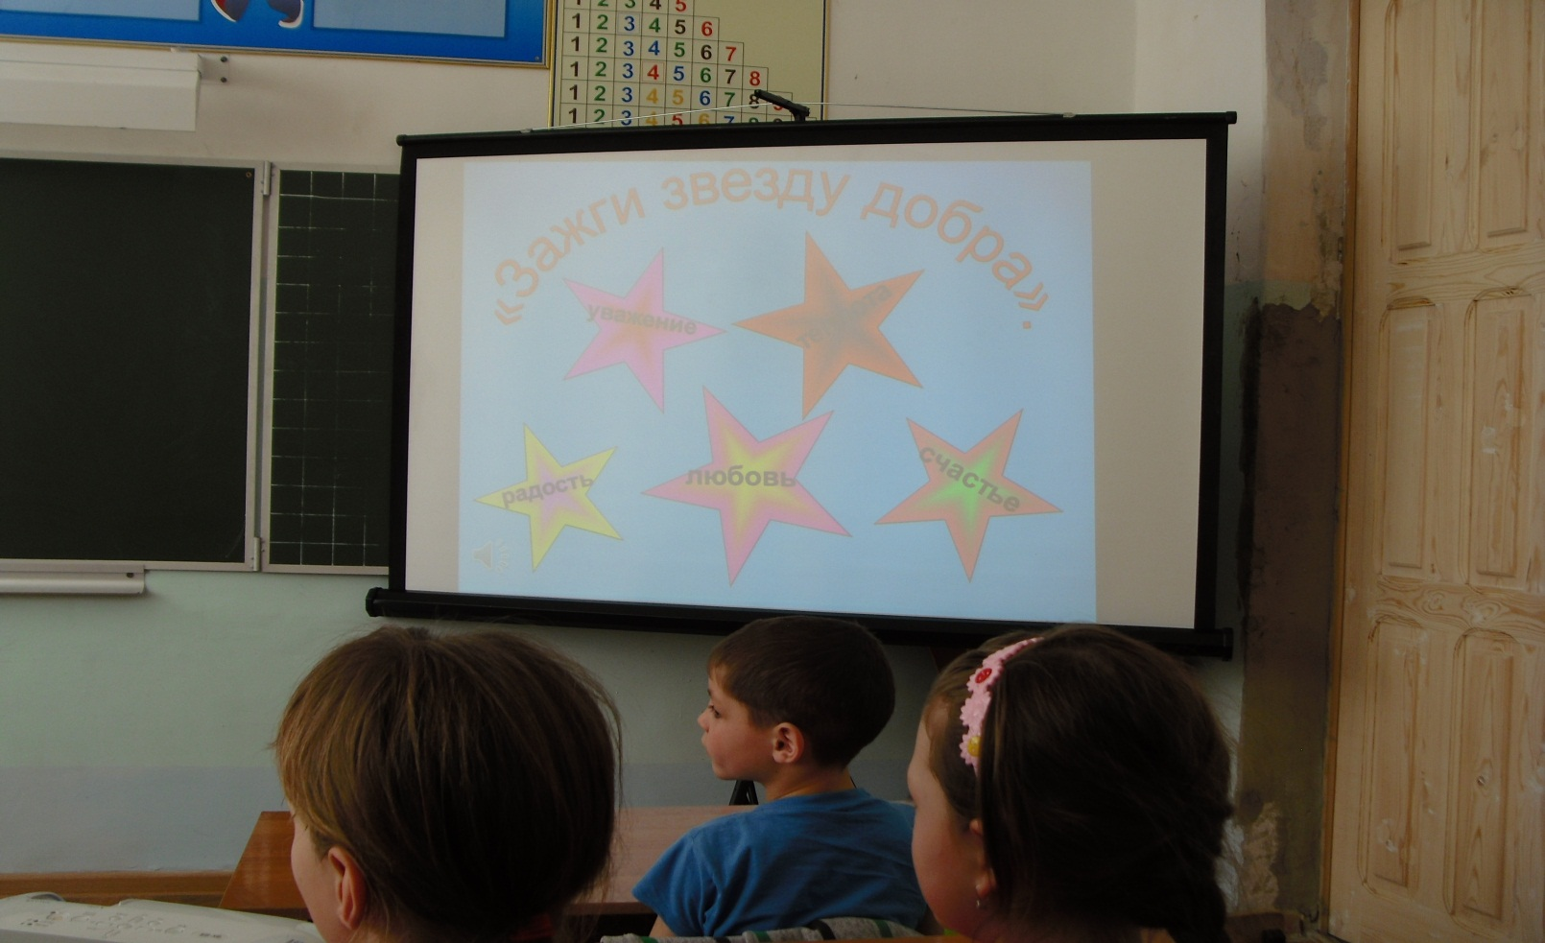Этому нужно учиться.